Experimentální úkol č.5

Pavel Ondračka
324363
16.05.2010

téma: Šířka pásu zakázaných energií v polovodičích

Úvod: U izolovaného atomu elektron nabývá pouze určitých hodnot energií (tzv. energetické hladiny) navzájem oddělených oblastmi energií, kterých nemůže nabýt. Energetické spektrum elektronů vázaných v atomu má proto diskrétní charakter. V pevných látkách v důsledku vzájemné interakce atomů krystalové mřížce dochází k rozštěpení původních hladin na celé pásy tvořené hustou, prakticky spojitou řadou dovolených hodnot energie. Tyto pásy povolených energií jsou odděleny oblastmi energií, kterých elektrony nabýt nemohou - tzv. zakázané pásy. Z hlediska elektrické vodivosti látek hraje rozhodující roli vzájemná poloha nejvýše obsazeného (tzv. valenčního) a nejnižšího neobsazeného (tzv. vodivostního) pásu. Podle šířky zakázaného pásu oddělující valenční a vodivostní pás lze rozdělit látky do tří základních skupin vodiče - valenční a vodivostní pás se překrývají nebo alespoň dotýkají, polovodiče - valenční a vodivostní pás jsou odděleny pouze úzkým pásem zakázaných energií, a izolanty, u nichž valenční a vodivostní pás jsou odděleny širokým zakázaným pásem. K tomu, aby elektron přešel z valenčního do vodivostního pásu, musí mu být dodána energie dostatečná k přechodu zakázaného pásu. Jedna z možností je osvětlit polovodič světlem o vhodné vlnové délce.

Průběh měření: Měřil jsem napětí na polovodičovém vzorku vzniklé fotoelektrickým jevem pro různé vlnové délky. Naměřené hodnoty jsem vynesl do grafu a z něj určil šířku zakázaného pásu.
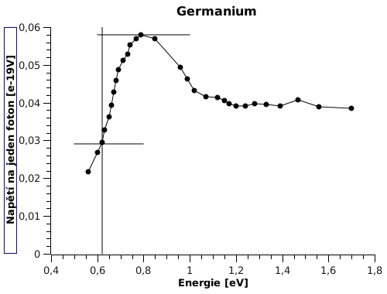

Šířka zakázaného pásu Germania: 0,62 eV
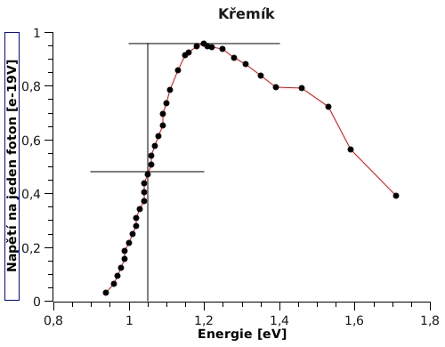

Šířka zakázaného pásu křemíku: 1.05 eV

Závěr: Měření proběhlo úspěšně, tvar křivky fotonapětí S má očekávaný tvar a naměřené hodnoty jsou téměř shodné s tabulkovými (Germanium 0,65 eV, Křemík 1,1 eV)

